Федеральное государственное автономное образовательное учреждение высшего образования
«Национальный исследовательский университет ИТМО»
Факультет программной инженерии и компьютерной техники
Дисциплина: Линейная Алгебра

Отчёт
По расчётно-графической работе №2
«Линейное пространство и СЛАУ»
Вариант: 5

Выполнили студенты 1 курса:
Садовой Григорий P3107
Русских Егор P3117
Докшина Алёна P3121
Исмоилов Шахзод P3113
Преподаватель:
Правдин Константин Владимирович
Ментор:
Савченко Татьяна Владимировна
« 21 » ноября 2022 г.
Оценка: ___________

г. Санкт-Петербург, 2022

Задание 1. СЛАУ и определители
1.1)
$$\left\{\begin{aligned}2x-y-z=4 \\ 3x+4y-2z=11 \\ 3x-2y +4z=11\end{aligned}\right.$$
По теореме Кронекера-Копелли:
СЛАУ совместна тогда и только тогда, когда ранг расширенной матрицы равен рангу основной.
Рассмотрим ранг основной и расширенной матрицы.
Рассчитывая ранг основной матрицы в конце концов мы получим:

$$\left|\begin{matrix}1 & -0.5 & -0.5 \\ 0 & 1 & -\frac{1}{11} \\ 0 & 0 & 1\end{matrix}\right|$$

Ненулевых строк 3, значит ранг основной матрицы равен 3.
Рассчитывая ранг расширенной матрицы в конце концов мы получим:

$$\left|\begin{matrix}1 \\ 0 \\ 0\end{matrix} \begin{matrix}-0.5 \\ 1 \\ 0\end{matrix} \begin{matrix}-0.5 \\ -\frac{1}{11} \\ 1\end{matrix} \begin{matrix}2 \\ \frac{10}{11} \\ 1\end{matrix}\right|$$

Ненулевых строк 3, значит ранг основной матрицы равен 3.
$Rang\left(A\right)=Rang\left(B\right)=3=>$ CСистема совместна.
Так как ранг равен количеству неизвестных СЛАУ определенная.

Найдите определитель основной матрицы методом разложения по 3-й строке и затем
по 2-му столбцу.

По 3 строке:

$$\left|\begin{matrix}2 & -1 & -1 \\ 3 & 4 & -2 \\ 3 & -2 & 4\end{matrix}\right|$$
$$∆A= \sum_{i=3}^{n}{a_{ij}A_{ij}}$$

$$detA=3\left(2+4\right)+\left(-2\right)\left(-4+3\right)+4\left(8+3\right)=60$$

По 2 столбцу:
$$detA=1\left(12+6\right)+4\left(8+3\right)+(-2)\left(-4+3\right)=60$$

Решим СЛАУ Методом Крамера:
$$A= \left|\begin{matrix}2 & -1 & -1 \\ 3 & 4 & -2 \\ 3 & -2 & 4\end{matrix}\right|$$

$$B= \left|\begin{matrix}4 \\ 11 \\ 11\end{matrix}\right|$$

Определитель A мы уже считали, он равен 60.

$$\left|\begin{matrix}4 & -1 & -1 \\ 11 & 4 & -2 \\ 11 & -2 & 4\end{matrix}\right|$$

$$∆n^{1}= 64 + 22 + 22 + 44 + 44 -16 = 180$$

$$\left|\begin{matrix}2 & 4 & -1 \\ 3 & 11 & -2 \\ 3 & 11 & 4\end{matrix}\right|$$

$$∆n^{2}=88 – 24 – 33 + 33 + 44 – 48 = 60$$

$$\left|\begin{matrix}2 & -1 & 4 \\ 3 & 4 & 11 \\ 3 & -2 & 11\end{matrix}\right|$$

$$∆n^{3}=88 – 33 – 24 – 48 + 33 + 44 = 60$$

$$x= \frac{180}{60}=3$$

$$y= \frac{60}{60}=1$$

$$z= \frac{60}{60}=1$$
Проверим:
- $2*3-1*1-1*1=4$
$$4=4$$
Верно
- $3*3+ 1*4-2*1=11$
$$11=11$$
Верно
- $3*3-2*1 +1*4 =11$
$$11=11$$
Верно
Ответ: $x=3; y=1; z=1$

1.2)

$$\left\{\begin{aligned}x+2y-4z=1 \\ 3x+5y-11z=3 \\ 3x+4y-10z=3\end{aligned}\right.$$
По теореме Кронекера-Копелли:
СЛАУ совместна тогда и только тогда, когда ранг расширенной матрицы равен рангу основной.
Рассмотрим ранг основной и расширенной матрицы.
Рассчитывая ранг основной матрицы в конце концов мы получим:

$$\left|\begin{matrix}1 & 2 & -4 \\ 0 & 1 & -1 \\ 0 & 0 & 0\end{matrix}\right|$$

Ненулевых строк 2, значит ранг основной матрицы равен 2.
Рассчитывая ранг расширенной матрицы в конце концов мы получим:

$$\left|\begin{matrix}1 \\ 0 \\ 0\end{matrix} \begin{matrix}2 \\ 1 \\ 0\end{matrix} \begin{matrix}-4 \\ -1 \\ 0\end{matrix} \begin{matrix}1 \\ 0 \\ 0\end{matrix}\right|$$

Ненулевых строк 2, значит ранг основной матрицы равен 2.
$Rang\left(A\right)=Rang\left(B\right)=3=>$ CСистема совместна.
Так как ранг не равен количеству неизвестных СЛАУ неопределенная.

Найдем ФСР этой СЛАУ:
$x+2y-4z-1=0$
$$y=z$$
$$x=4z-2y+1=2z+1$$
Переменная z независимая.
Пусть z = 1:
В таком случае ФСР задается одним вектором $\left(\begin{matrix}3 \\ 1 \\ 1\end{matrix}\right)$
На графике подпространство, которое задается базисным вектором (из ФСР) задаётся таким образом:
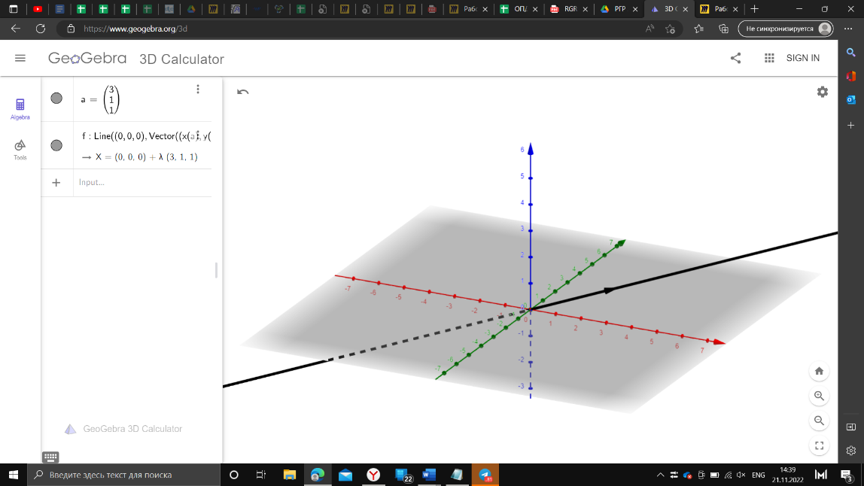

Рисунок 1
Определим множество всех решений для нашей НСЛАУ.
Найдем частный случай для НСЛАУ:

$$\left\{\begin{aligned}x=1 \\ y=0 \\ z=0\end{aligned}\right.$$

Вектор частного решения следующий: $\left(\begin{matrix}1 \\ 0 \\ 0\end{matrix}\right)$
Множество всех решений для нашей НСЛАУ:
$$X=\left(\begin{matrix}1 \\ 0 \\ 0\end{matrix}\right)+C\left(\begin{matrix}3 \\ 1 \\ 1\end{matrix}\right), где C∈R$$

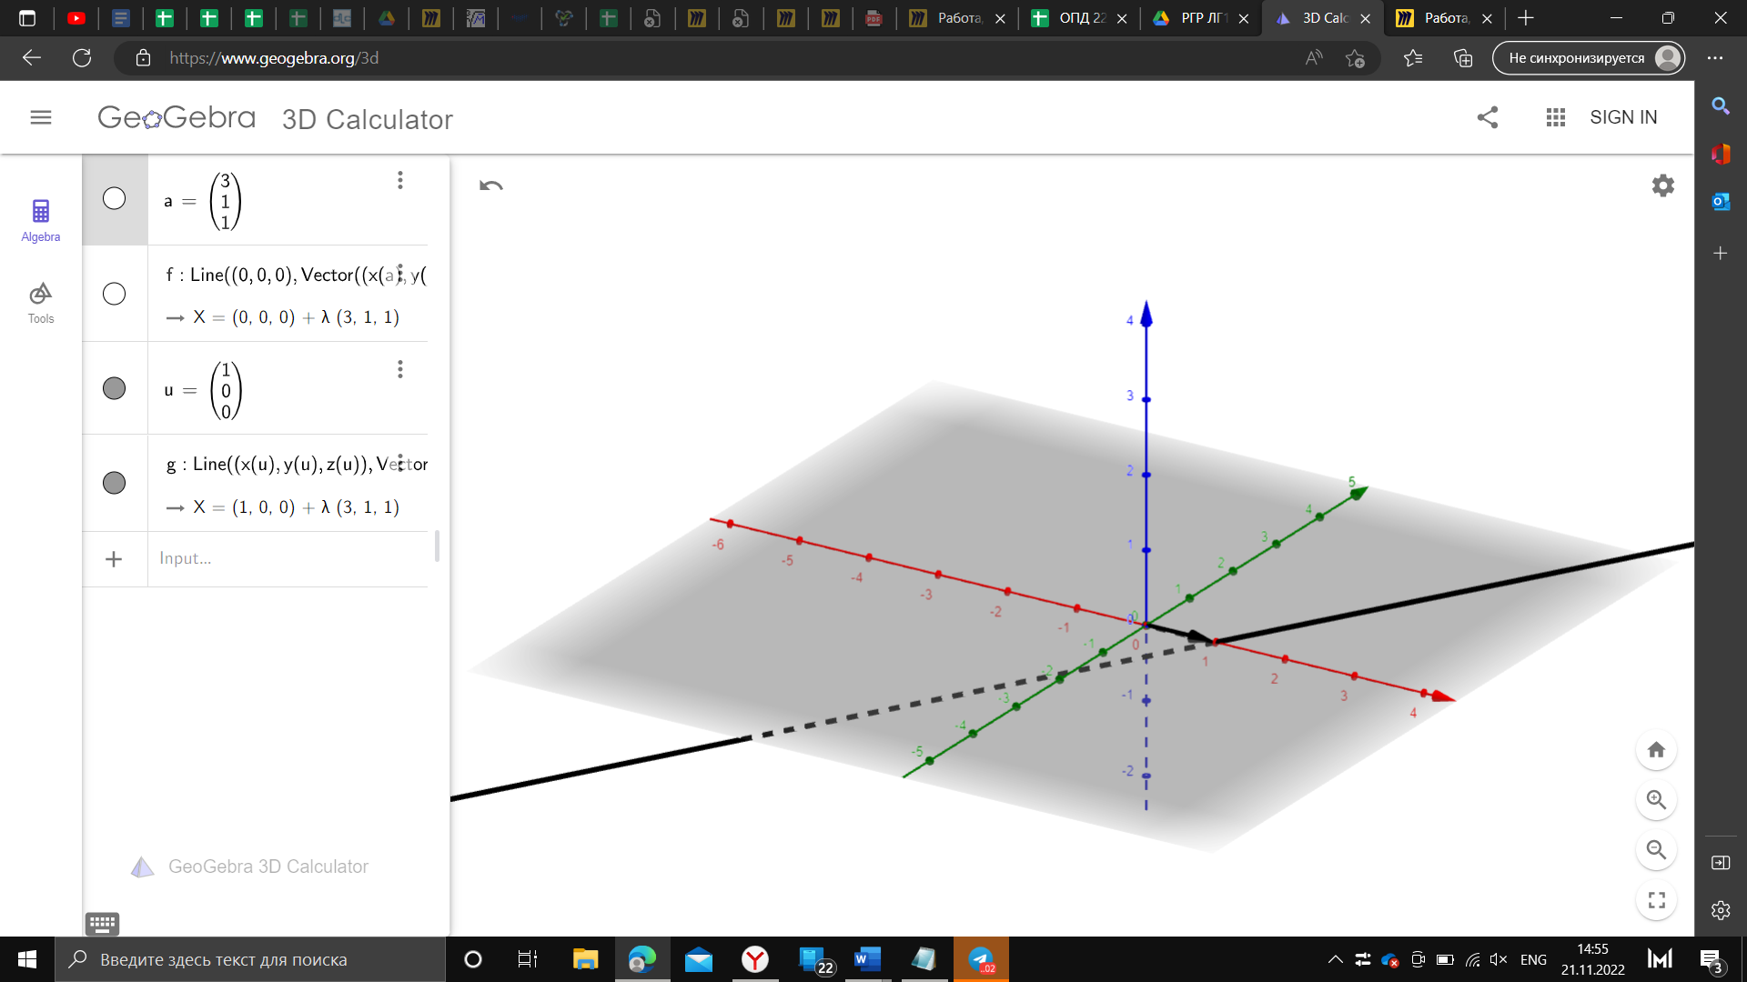
Рисунок 2

Задание 2. Координаты вектора в базисе

A.
Докажите, что система A является базисом в соответствующем линейном пространстве L. Найдите в этом базисе координаты элемента x.
а) L – пространство матриц второго порядка:
A={$A_{1},A_{2},A_{3},A_{4}$} и x

$$A_{1}=\left(\begin{matrix}1 & 3 \\ -1 & 2\end{matrix}\right), A_{2}=\left(\begin{matrix}-1 & 0 \\ 2 & 1\end{matrix}\right), A_{3}=\left(\begin{matrix}-2 & 1 \\ -1 & 2\end{matrix}\right), A_{4}=\left(\begin{matrix}4 & 2 \\ 1 & 0\end{matrix}\right) x=\left(\begin{matrix}3 & 13 \\ -1 & -1\end{matrix}\right)$$

Решение:
Т.к. матрицы системы принадлежат пространству матриц второго порядка, поэтому для доказательства того, что эти матрицы образуют базис проверим, что они линейно независимы.
Составим линейную комбинацию
$$x_{1}A_{1} + x_{2}A_{2} + x_{3}A_{3} + x_{4}A_{4} = 0$$
$$\left(\begin{matrix}x_{1} & {3x}_{1} \\ {-x}_{1} & {2x}_{1}\end{matrix}\right)+\left(\begin{matrix}-x_{2} & 0 \\ 2x_{2} & x_{2}\end{matrix}\right)+\left(\begin{matrix}-{2x}_{3} & x_{3} \\ -x_{3} & {-2x}_{3}\end{matrix}\right)+\left(\begin{matrix}{4x}_{4} & 2x_{4} \\ x_{4} & 0\end{matrix}\right)=0$$
$$\left(\begin{matrix}x_{1}-x_{2}-{2x}_{3}+{4x}_{4} & 3x_{1}+0+x_{3}+2x_{4} \\ -x_{1}+4x_{2}-x_{3}+x_{4} & {2x}_{1}+x_{2}-{2x}_{3}+0\end{matrix}\right)=0$$
Эта матрица эквивалентна следующей системе линейных однородных уравнений
$$\left\{\begin{aligned}x_{1}-x_{2}-{2x}_{3}+{4x}_{4}= 0 \\ 3x_{1}+x_{3}+2x_{4}=0 \\ -x_{1}+4x_{2}-x_{3}+x_{4}=0 \\ {2x}_{1}+x_{2}-{2x}_{3}=0\end{aligned}\right.$$
Составим матрицу, для проверки, образует ли система базис:
$$\left(\begin{matrix}1 & -1 & \begin{matrix}-2 & 4\end{matrix} \\ 3 & 0 & \begin{matrix}1 & 2\end{matrix} \\ \begin{matrix}-1 \\ 2\end{matrix} & \begin{matrix}2 \\ 1\end{matrix} & \begin{matrix}\begin{matrix}-1 & 1\end{matrix} \\ \begin{matrix}-2 & 0\end{matrix}\end{matrix}\end{matrix}\right)\begin{matrix} \\ -1(*3) \\ \begin{matrix}+1 \\ -1(*2)\end{matrix}\end{matrix}$$

$$\left(\begin{matrix}1 & -1 & \begin{matrix}-2 & 4\end{matrix} \\ 0 & 3 & \begin{matrix}7 & -10\end{matrix} \\ \begin{matrix}0 \\ 0\end{matrix} & \begin{matrix}1 \\ 3\end{matrix} & \begin{matrix}\begin{matrix}-3 & 5\end{matrix} \\ \begin{matrix}2 & -8\end{matrix}\end{matrix}\end{matrix}\right)\begin{matrix} \\ /3 \\ \begin{matrix} \\ \end{matrix}\end{matrix}$$
$$\left(\begin{matrix}1 & -1 & \begin{matrix}-2 & 4\end{matrix} \\ 0 & 1 & \begin{matrix}\frac{7}{3} & -\frac{10}{3}\end{matrix} \\ \begin{matrix}0 \\ 0\end{matrix} & \begin{matrix}1 \\ 3\end{matrix} & \begin{matrix}\begin{matrix}-3 & 5\end{matrix} \\ \begin{matrix}2 & -8\end{matrix}\end{matrix}\end{matrix}\right)\begin{matrix}+II \\ \\ \begin{matrix}-II \\ -II(*3)\end{matrix}\end{matrix}$$

$$\left(\begin{matrix}1 & 0 & \begin{matrix}\frac{1}{3} & \frac{2}{3}\end{matrix} \\ 0 & 1 & \begin{matrix}\frac{7}{3} & -\frac{10}{3}\end{matrix} \\ \begin{matrix}0 \\ 0\end{matrix} & \begin{matrix}0 \\ 0\end{matrix} & \begin{matrix}\begin{matrix}-\frac{16}{3} & \frac{25}{3}\end{matrix} \\ \begin{matrix}-5 & 2\end{matrix}\end{matrix}\end{matrix}\right)\begin{matrix} \\ \\ \begin{matrix}/(-\frac{16}{3}) \\ \end{matrix}\end{matrix}$$

$$\left(\begin{matrix}1 & 0 & \begin{matrix}\frac{1}{3} & \frac{2}{3}\end{matrix} \\ 0 & 1 & \begin{matrix}\frac{7}{3} & -\frac{10}{3}\end{matrix} \\ \begin{matrix}0 \\ 0\end{matrix} & \begin{matrix}0 \\ 0\end{matrix} & \begin{matrix}\begin{matrix}1 & -\frac{25}{16}\end{matrix} \\ \begin{matrix}-5 & 2\end{matrix}\end{matrix}\end{matrix}\right)\begin{matrix}-III(\frac{1}{3}) \\ -III(\frac{7}{3}) \\ \begin{matrix} \\ +III(*5)\end{matrix}\end{matrix}$$

$$\left(\begin{matrix}1 & 0 & \begin{matrix}0 & \frac{19}{16}\end{matrix} \\ 0 & 1 & \begin{matrix}0 & \frac{5}{16}\end{matrix} \\ \begin{matrix}0 \\ 0\end{matrix} & \begin{matrix}0 \\ 0\end{matrix} & \begin{matrix}\begin{matrix}1 & -\frac{25}{16}\end{matrix} \\ \begin{matrix}0 & -\frac{93}{16}\end{matrix}\end{matrix}\end{matrix}\right)\begin{matrix} \\ \\ \begin{matrix} \\ /\frac{-93}{16}\end{matrix}\end{matrix}$$

$$\left(\begin{matrix}1 & 0 & \begin{matrix}0 & \frac{19}{16}\end{matrix} \\ 0 & 1 & \begin{matrix}0 & \frac{5}{16}\end{matrix} \\ \begin{matrix}0 \\ 0\end{matrix} & \begin{matrix}0 \\ 0\end{matrix} & \begin{matrix}\begin{matrix}1 & -\frac{25}{16}\end{matrix} \\ \begin{matrix}0 & 1 \end{matrix}\end{matrix}\end{matrix}\right)\begin{matrix}-IV(\frac{19}{16}) \\ -IV(\frac{5}{16}) \\ \begin{matrix}+IV(-\frac{25}{16}) \\ \end{matrix}\end{matrix}$$
$$\left(\begin{matrix}1 & 0 & \begin{matrix}0 & 0\end{matrix} \\ 0 & 1 & \begin{matrix}0 & 0\end{matrix} \\ \begin{matrix}0 \\ 0\end{matrix} & \begin{matrix}0 \\ 0\end{matrix} & \begin{matrix}\begin{matrix}1 & 0\end{matrix} \\ \begin{matrix}0 & 1\end{matrix}\end{matrix}\end{matrix}\right)$$
Следовательно, исходная система образует базис пространства L
Координатами вектора x является 4 числа ($x_{1}$, $x_{2}$, $x_{3}$, $x_{4}$), удовлетворяющие уравнению
$$\left(\begin{matrix}x_{1} & {3x}_{1} \\ {-x}_{1} & {2x}_{1}\end{matrix}\right)+\left(\begin{matrix}-x_{2} & 0 \\ 2x_{2} & x_{2}\end{matrix}\right)+\left(\begin{matrix}-{2x}_{3} & x_{3} \\ -x_{3} & {-2x}_{3}\end{matrix}\right)+\left(\begin{matrix}{4x}_{4} & 2x_{4} \\ x_{4} & 0\end{matrix}\right)=\left(\begin{matrix}3 & 13 \\ -1 & -1\end{matrix}\right)$$
$$\left(\begin{matrix}x_{1}-x_{2}-{2x}_{3}+{4x}_{4} & 3x_{1}+0+x_{3}+2x_{4} \\ -x_{1}+4x_{2}-x_{3}+x_{4} & {2x}_{1}+x_{2}-{2x}_{3}+0\end{matrix}\right)=\left(\begin{matrix}3 & 13 \\ -1 & -1\end{matrix}\right)$$
Это уравнение эквивалентно следующей системе линейных уравнений:
$$\left\{\begin{aligned}x_{1}-x_{2}-{2x}_{3}+{4x}_{4}= 3 \\ 3x_{1}+x_{3}+2x_{4}=13 \\ -x_{1}+4x_{2}-x_{3}+x_{4}=-1 \\ {2x}_{1}+x_{2}-{2x}_{3}=-1\end{aligned}\right.$$
Решим эту систему методом Гаусса.
$\left(\begin{matrix}1 & -1 & \begin{matrix}-2 & 4\end{matrix} \\ 3 & 0 & \begin{matrix}1 & 2\end{matrix} \\ \begin{matrix}-1 \\ 2\end{matrix} & \begin{matrix}2 \\ 1\end{matrix} & \begin{matrix}\begin{matrix}-1 & 1\end{matrix} \\ \begin{matrix}-2 & 0\end{matrix}\end{matrix}\end{matrix} | \begin{matrix}3 \\ \begin{matrix}13 \\ \begin{matrix}-1 \\ -1\end{matrix}\end{matrix}\end{matrix}\right)$~
$$\left(\begin{matrix}1 & -1 & \begin{matrix}-2 & 4\end{matrix} \\ 0 & 3 & \begin{matrix}7 & -10\end{matrix} \\ \begin{matrix}0 \\ 0\end{matrix} & \begin{matrix}1 \\ 3\end{matrix} & \begin{matrix}\begin{matrix}-3 & 5\end{matrix} \\ \begin{matrix}2 & -8\end{matrix}\end{matrix}\end{matrix} | \begin{matrix}3 \\ \begin{matrix}4 \\ \begin{matrix}2 \\ -7\end{matrix}\end{matrix}\end{matrix}\right)\sim$$
$$\left(\begin{matrix}1 & -1 & \begin{matrix}-2 & 4\end{matrix} \\ 0 & 1 & \begin{matrix}\frac{7}{3} & -\frac{10}{3}\end{matrix} \\ \begin{matrix}0 \\ 0\end{matrix} & \begin{matrix}1 \\ 3\end{matrix} & \begin{matrix}\begin{matrix}-3 & 5\end{matrix} \\ \begin{matrix}2 & -8\end{matrix}\end{matrix}\end{matrix} | \begin{matrix}3 \\ \begin{matrix}\frac{4}{3} \\ \begin{matrix}2 \\ -7\end{matrix}\end{matrix}\end{matrix}\right)\sim$$
$$\left(\begin{matrix}1 & 0 & \begin{matrix}\frac{1}{3} & \frac{2}{3}\end{matrix} \\ 0 & 1 & \begin{matrix}\frac{7}{3} & -\frac{10}{3}\end{matrix} \\ \begin{matrix}0 \\ 0\end{matrix} & \begin{matrix}0 \\ 0\end{matrix} & \begin{matrix}\begin{matrix}-\frac{16}{3} & \frac{25}{3}\end{matrix} \\ \begin{matrix}-5 & 2\end{matrix}\end{matrix}\end{matrix} | \begin{matrix}\frac{13}{3} \\ \begin{matrix}\frac{4}{3} \\ \begin{matrix}\frac{2}{3} \\ -11\end{matrix}\end{matrix}\end{matrix}\right)\sim$$

$$\left(\begin{matrix}1 & 0 & \begin{matrix}\frac{1}{3} & \frac{2}{3}\end{matrix} \\ 0 & 1 & \begin{matrix}\frac{7}{3} & -\frac{10}{3}\end{matrix} \\ \begin{matrix}0 \\ 0\end{matrix} & \begin{matrix}0 \\ 0\end{matrix} & \begin{matrix}\begin{matrix}1 & -\frac{25}{16}\end{matrix} \\ \begin{matrix}-5 & 2\end{matrix}\end{matrix}\end{matrix} | \begin{matrix}\frac{13}{3} \\ \begin{matrix}\frac{4}{3} \\ \begin{matrix}-\frac{1}{8} \\ -11\end{matrix}\end{matrix}\end{matrix}\right)\sim$$
$$\left(\begin{matrix}1 & 0 & \begin{matrix}0 & \frac{19}{16}\end{matrix} \\ 0 & 1 & \begin{matrix}0 & \frac{5}{16}\end{matrix} \\ \begin{matrix}0 \\ 0\end{matrix} & \begin{matrix}0 \\ 0\end{matrix} & \begin{matrix}\begin{matrix}1 & -\frac{25}{16}\end{matrix} \\ \begin{matrix}0 & -\frac{93}{16}\end{matrix}\end{matrix}\end{matrix} | \begin{matrix}\frac{35}{8} \\ \begin{matrix}\frac{13}{8} \\ \begin{matrix}-\frac{1}{8} \\ -\frac{93}{8}\end{matrix}\end{matrix}\end{matrix}\right)\sim$$
$$\left(\begin{matrix}1 & 0 & \begin{matrix}0 & \frac{19}{16}\end{matrix} \\ 0 & 1 & \begin{matrix}0 & \frac{5}{16}\end{matrix} \\ \begin{matrix}0 \\ 0\end{matrix} & \begin{matrix}0 \\ 0\end{matrix} & \begin{matrix}\begin{matrix}1 & -\frac{25}{16}\end{matrix} \\ \begin{matrix}0 & 1 \end{matrix}\end{matrix}\end{matrix} | \begin{matrix}\frac{35}{8} \\ \begin{matrix}\frac{13}{8} \\ \begin{matrix}-\frac{1}{8} \\ 2\end{matrix}\end{matrix}\end{matrix}\right)\sim$$
$$\left(\begin{matrix}1 & 0 & \begin{matrix}0 & 0\end{matrix} \\ 0 & 1 & \begin{matrix}0 & 0\end{matrix} \\ \begin{matrix}0 \\ 0\end{matrix} & \begin{matrix}0 \\ 0\end{matrix} & \begin{matrix}\begin{matrix}1 & 0\end{matrix} \\ \begin{matrix}0 & 1\end{matrix}\end{matrix}\end{matrix} | \begin{matrix}2 \\ \begin{matrix}1 \\ \begin{matrix}3 \\ 2\end{matrix}\end{matrix}\end{matrix}\right)$$

$$\left\{\begin{aligned}\begin{aligned}x_{1}=2 \\ x_{2}=1 \\ x_{3}=3\end{aligned} \\ x_{4}=2\end{aligned}\right.$$
Проверка
$$2-1-2*3+4*2=3$$
$$3*2+3+2*2=13$$
$$-2+2*1-3+2=-1$$
$$2*2+1-2*3=-1$$

Ответ:
$$x=\left\{\begin{aligned}\begin{aligned}x_{1}=2 \\ x_{2}=1 \\ x_{3}=3\end{aligned} \\ x_{4}=2\end{aligned}\right.$$
Б.
L – протсранство многочленов, степени не больше 4
А = {e₁, e₂, e₃, e₄, e₅}
$$\left\{\begin{aligned}e1=1 \\ e2=1+t \\ \begin{matrix}e3=t+t^{2} \\ \begin{matrix}e4=t^{2}+t^{3} \\ e5=t^{3}+t^{4}\end{matrix}\end{matrix}\end{aligned}\right.$$
Система А является базисом <=> x₁e₁+x₂e₂+x₃e₃+x₄e₄+x₅e₅ =0 тогда и только тогда, когда x₁=x₂=x₃=x₄=x₅=0

x₁(1) + x₂(1+t) + x₃(t + t²) + x₄(t²+t³) + x₅(t³ + t⁴) =
= x₁ + x₂ + t*x₂ + t*x₃ +t²x₃ + t²x₄ + t³ x₄ +t³ x₅ + t⁴x₅ =
=(x₁+x₂)+ t(x₂+x₃)+t²(x₃+x₄)+t³ (x₄+x₅)+t⁴x₅=0

a+bt+ct²+dt³+kt⁴ =0 для $∀$ t <=> a=b=c=d=k=0
запишем это условие в виде системы
$\left\{\begin{aligned}x1+x2=0 \\ x2+x3=0 \\ \begin{matrix}x3+x4=0 \\ \begin{matrix}x4+x5=0 \\ x5=0\end{matrix}\end{matrix}\end{aligned}\right.$ – Решим методом гаусса

$$\left(\begin{matrix}\begin{matrix}1 & 1 \\ 0 & 1\end{matrix} & \begin{matrix}0 & 0 & 0 \\ 1 & 0 & 0\end{matrix} \\ \begin{matrix}0 & 0 \\ 0 & 0 \\ 0 & 0\end{matrix} & \begin{matrix}1 & 1 & 0 \\ 0 & 1 & 1 \\ 0 & 0 & 1\end{matrix}\end{matrix}\right)$$

$$\left(\begin{matrix}\begin{matrix}1 & 0 \\ 0 & 1\end{matrix} & \begin{matrix}-1 & 0 & 0 \\ 1 & 0 & 0\end{matrix} \\ \begin{matrix}0 & 0 \\ 0 & 0 \\ 0 & 0\end{matrix} & \begin{matrix}1 & 1 & 0 \\ 0 & 1 & 1 \\ 0 & 0 & 1\end{matrix}\end{matrix}\right)\left(\begin{matrix}\begin{matrix}1 & 0 \\ 0 & 1\end{matrix} & \begin{matrix}0 & 1 & 0 \\ 0 & -1 & 0\end{matrix} \\ \begin{matrix}0 & 0 \\ 0 & 0 \\ 0 & 0\end{matrix} & \begin{matrix}1 & 1 & 0 \\ 0 & 1 & 1 \\ 0 & 0 & 1\end{matrix}\end{matrix}\right)\left(\begin{matrix}\begin{matrix}1 & 0 \\ 0 & 1\end{matrix} & \begin{matrix}0 & 0 & -1 \\ 0 & 0 & 1\end{matrix} \\ \begin{matrix}0 & 0 \\ 0 & 0 \\ 0 & 0\end{matrix} & \begin{matrix}1 & 0 & -1 \\ 0 & 1 & 1 \\ 0 & 0 & 1\end{matrix}\end{matrix}\right)\left(\begin{matrix}\begin{matrix}1 & 0 \\ 0 & 1\end{matrix} & \begin{matrix}0 & 0 & 0 \\ 0 & 0 & 0\end{matrix} \\ \begin{matrix}0 & 0 \\ 0 & 0 \\ 0 & 0\end{matrix} & \begin{matrix}1 & 0 & 0 \\ 0 & 1 & 0 \\ 0 & 0 & 1\end{matrix}\end{matrix}\right)$$

$$\left\{\begin{aligned}x1=0 \\ x2=0 \\ \begin{matrix}x3=0 \\ x4=0 \\ x5=0\end{matrix}\end{aligned}\right.$$
Базис образуется

Разложим по базису x= t⁴ – t³ +t²-t+1 = 1+(-1)*t+1*t²+(-1)t³+1*t⁴
Запишем в виде системы и решим методом Гаусса
$\left\{\begin{aligned}x1+x2=1 \\ x2+x3=-1 \\ \begin{matrix}x3+x4=1 \\ \begin{matrix}x4+x5=-1 \\ x5=1\end{matrix}\end{matrix}\end{aligned}\right.$ $$\left(\begin{matrix}\begin{matrix}1 & 1 \\ 0 & 1\end{matrix} & \begin{matrix}0 & 0 & 0 \\ 1 & 0 & 0\end{matrix} \\ \begin{matrix}0 & 0 \\ 0 & 0 \\ 0 & 0\end{matrix} & \begin{matrix}1 & 1 & 0 \\ 0 & 1 & 1 \\ 0 & 0 & 1\end{matrix}\end{matrix}\right)\begin{matrix}1 \\ -1 \\ \begin{matrix}1 \\ -1 \\ 1\end{matrix}\end{matrix}$$
$$\left(\begin{matrix}\begin{matrix}1 & 1 \\ 0 & 1\end{matrix} & \begin{matrix}0 & 0 & 0 \\ 1 & 0 & 0\end{matrix} \\ \begin{matrix}0 & 0 \\ 0 & 0 \\ 0 & 0\end{matrix} & \begin{matrix}1 & 1 & 0 \\ 0 & 1 & 1 \\ 0 & 0 & 1\end{matrix}\end{matrix}\right)\begin{matrix}2 \\ -1 \\ \begin{matrix}1 \\ -1 \\ 1\end{matrix}\end{matrix}$$

$$\left(\begin{matrix}\begin{matrix}1 & 1 \\ 0 & 1\end{matrix} & \begin{matrix}0 & 0 & 0 \\ 1 & 0 & 0\end{matrix} \\ \begin{matrix}0 & 0 \\ 0 & 0 \\ 0 & 0\end{matrix} & \begin{matrix}1 & 1 & 0 \\ 0 & 1 & 1 \\ 0 & 0 & 1\end{matrix}\end{matrix}\right)\begin{matrix}3 \\ -2 \\ \begin{matrix}1 \\ -1 \\ 1\end{matrix}\end{matrix}$$

$$\left(\begin{matrix}\begin{matrix}1 & 1 \\ 0 & 1\end{matrix} & \begin{matrix}0 & 0 & 0 \\ 1 & 0 & 0\end{matrix} \\ \begin{matrix}0 & 0 \\ 0 & 0 \\ 0 & 0\end{matrix} & \begin{matrix}1 & 1 & 0 \\ 0 & 1 & 1 \\ 0 & 0 & 1\end{matrix}\end{matrix}\right)\begin{matrix}4 \\ -3 \\ \begin{matrix}2 \\ -1 \\ 1\end{matrix}\end{matrix}$$
$$\left(\begin{matrix}\begin{matrix}1 & 1 \\ 0 & 1\end{matrix} & \begin{matrix}0 & 0 & 0 \\ 1 & 0 & 0\end{matrix} \\ \begin{matrix}0 & 0 \\ 0 & 0 \\ 0 & 0\end{matrix} & \begin{matrix}1 & 1 & 0 \\ 0 & 1 & 1 \\ 0 & 0 & 1\end{matrix}\end{matrix}\right)\begin{matrix}5 \\ -4 \\ \begin{matrix}3 \\ -2 \\ 1\end{matrix}\end{matrix}$$

$$\left\{\begin{aligned}x1=5 \\ x2=-4 \\ \begin{matrix}x3=3 \\ x4=-2 \\ x5=1\end{matrix}\end{aligned}\right.$$
Проверка:

5+(-4) =1
(-4) +3=-1
3+(-2) =1
(-2) +1=-1
1=1

Ответ:
X=5e₁-4x₂+3x₃-2x₄+x₅

Задание 3. Линейная оболочка и СЛАУ

Найдите систему линейных уравнений, подпространство решений которой совпадает с линейной оболочкой системы векторов A.

$$A=\{a_{1}, a_{2}, a_{3}\}$$

$$a_{1}= \left(\begin{aligned}6 \\ -4 \\ -4 \\ -4\end{aligned}\right) a_{2}= \left(\begin{aligned}4 \\ 0 \\ -8 \\ 2\end{aligned}\right) a_{3}= \left(\begin{aligned}1 \\ -2 \\ 2 \\ -3\end{aligned}\right)$$
Линейной оболочкой векторов A$=\{a_{1}, a_{2}, a_{3}\}$ будет набор векторов вида ,

ℓ = 𝛼$a_{1}$ + 𝛽$a_{2}$+ $a_{3}$𝛾

если ℓ является множеством всех линейных комбинаций векторов из системы A .

Подпространством L’ линейного пространства L мы будем называть его подмножество, такое что линейные операции не выводят за границы множества.
Рассмотрим систему из 3 линейных уравнений с 4 неизвестными
$$\left\{\begin{aligned}6x1 - 4x2 -4x3 -4x4 = 0 \\ 4x1 +0x2 -8x3 +2x4 = 0 \\ x1 -2x2 +2x3 - 3x4 = 0\end{aligned}\right.$$

Базисом подпространства решений будет ФСР .

$$\left(\begin{matrix}6 & -4 & -4 \\ 4 & 0 & -8 \\ 1 & -2 & 2\end{matrix} \begin{matrix}-4 & 0 \\ 2 & 0 \\ -3 & 0\end{matrix} \right)$$
- Поменяем строки местами

$$\left(\begin{matrix}1 & -2 & 2 \\ 6 & -4 & -4 \\ 4 & 0 & -8\end{matrix} \begin{matrix}-3 & 0 \\ -4 & 0 \\ -2 & 0\end{matrix} \right)$$

- Вычтем из 2 строки 1 строку (6 раз)
$$\left(\begin{matrix}1 & -2 & 2 \\ 0 & -8 & -16 \\ 4 & 0 & -8\end{matrix} \begin{matrix}-3 & 0 \\ -14 & 0 \\ -2 & 0\end{matrix} \right)$$

- вычтем из 3 строки 1 строку
(4 раза)

$$\left(\begin{matrix}1 & -2 & 2 \\ 0 & -8 & -16 \\ 0 & -8 & -16\end{matrix} \begin{matrix}-3 & 0 \\ -14 & 0 \\ -14 & 0\end{matrix} \right)$$

- Вычтем из друг друга 2 и 3 строки и отбросим нулевую строку.

$$\left(\begin{matrix}1 & -2 & 2 \\ 0 & -8 & -16 \\ 0 & 0 & 0\end{matrix} \begin{matrix}-3 & 0 \\ -14 & 0 \\ 0 & 0\end{matrix} \right)$$

После разделим 2 строку на 8
$$\left(\begin{matrix}1 & -2 \\ 0 & 1\end{matrix} \begin{matrix}2 & -3 \\ -2 & 14/8\end{matrix}\right)$$

2 строку складываем с 1 два раза

$$\left(\begin{matrix}1 & 0 \\ 0 & 1\end{matrix} \begin{matrix}-2 & -1/2 \\ -2 & 7/4\end{matrix}\right)$$

Rang= 4 – 2 = 2

$$\left\{\begin{aligned}x_{1}- {2x}_{3}+ \frac{x_{4}}{2}=0 \\ x_{2}- {2x}_{3}+ \frac{7}{2}x_{4}=0 \\ x_{3}= x_{3} \\ x_{4} = x_{4}\end{aligned}\right.$$
Фиксируем значения $x_{3}, x_{4}$

При
$x_{3}$ = 1
$x_{4}$ = 0
$$\left\{\begin{aligned}x_{1}=2 \\ x_{2}=2 \\ x_{3}=1 \\ x_{4}=0\end{aligned}\right.$$
При
$x_{3}$ = 0
$x_{4}$ = 1
$$\left\{\begin{aligned}x_{1}=-1/2 \\ x_{2}=-1,75 \\ x_{3}=0 \\ x_{4}=1\end{aligned}\right.$$

Вектора из А дают в скалярном произведении с векторами ($x_{1}, x_{2}, x_{3}, x_{4}$ ) 0
$\left(\begin{matrix}6 & -4 & -4 \\ 4 & 0 & -8 \\ 1 & -2 & 2\end{matrix} \begin{matrix}-4 \\ 2 \\ -3\end{matrix} \right)*\left(\begin{aligned}2 \\ 2 \\ 1 \\ 0\end{aligned}\right)= \left(\begin{aligned}0 \\ 0 \\ 0\end{aligned}\right)$

$$\left(\begin{matrix}6 & -4 & -4 \\ 4 & 0 & -8 \\ 1 & -2 & 2\end{matrix} \begin{matrix}-4 \\ 2 \\ -3\end{matrix} \right)*\left(\begin{aligned}-0,5 \\ -1,75 \\ 0 \\ 1\end{aligned}\right)= \left(\begin{aligned}0 \\ 0 \\ 0\end{aligned}\right)$$
Соответственно придавая $x_{3}, x_{4}$ определенные значения и подставляя их можно будет находить частные решения СЛАУ, поэтому нам подходит подпространство, где все вектора в произведении дают 0, следовательно системой линейных уравнений подпространство решений которых совпадает с линейной оболочкой системы векторов A/

$$\left\{\begin{aligned}2x_{1}+ {2x}_{2}+ x_{3}=0 \\ -0,5x_{1}-1,75x_{2}+ x_{4}=0\end{aligned}\right.$$

Задание 4. Координаты при смене базисе
В линейном пространстве со стандартным базисом E = (𝑒1, 𝑒2, 𝑒3), где заданы системы векторов A = (𝑎1, 𝑎2, 𝑎3) и B = (𝑏1, 𝑏2, 𝑏3).
𝑒1 = $\left({1 \atop \begin{aligned}0 \\ 0\end{aligned}}\right)$ 𝑒2 = $\left({0 \atop \begin{aligned}1 \\ 0\end{aligned}}\right)$ 𝑒3 = $\left({0 \atop \begin{aligned}0 \\ 1\end{aligned}}\right)$

𝑎1 = $\left({0.3536 \atop \begin{aligned}-0.8624 \\ 0.3624\end{aligned}}\right)$𝑎2 = $\left({-0.6124 \atop \begin{aligned}0.0795 \\ 0.7866\end{aligned}}\right)$ 𝑎3 = $\left({-0.7071 \atop \begin{aligned}-0.5 \\ -0.5\end{aligned}}\right)$

b1 = $\left({1.2501 \atop \begin{aligned}0.7965 \\ 3.4355\end{aligned}}\right)$b2 = $\left({-3.4408 \atop \begin{aligned}0.3042 \\ -1.4382\end{aligned}}\right)$ b3 = $\left({-1.7424 \atop \begin{aligned}0.8178 \\ 3.6463\end{aligned}}\right)$

𝑥Β = $\left({-8.7143 \atop \begin{aligned}-5.8571 \\ 5.5714\end{aligned}}\right)$
Покажем, что каждая система образует базис.
Система образует базис, если определитель этой системы не равен 0. Составим матрицы для каждой системы:
A = $\left({0.3536 -0.6124 -0.7071 \atop \begin{aligned}-0.8624 0.0795 -0.5 \\ 0.3624 0.7866 -0.5 \end{aligned}}\right)$ det A = 1.00009
B = $\left({\begin{aligned}1.2501 -3.4408 -1.7424 \\ -0.7965 0.3042 0.8178 \\ 3.4355 -1.4382 3.6463 \end{aligned} \atop }\right)$ det B = -16.9782
Таким образом системы A и B образуют базис.
Проверим каждую систему на ортогональность и ортонормированность.
Системы ортогональна, если скалярное произведение каждых двух разных векторов этой системы равно 0.
(𝑎1, 𝑎2) = (0.3536) * (-0.6124) + (-0.8624) * (0.0795) + 0.3624 * 0.7866 = -0.0000416
(𝑎1, 𝑎3) = (0.3536) * (-0.7071) + (-0.8624) * (-0.5) + 0.3624 * (-0.5) = -0.0000305
(𝑎2, 𝑎3) = (-0.6124) * (-0.7071) + (0.0795) * (-0.5) + 0.7866 * (-0.5) = -0.00002196
Округлив полученные значения, можно сделать вывод, что произведение каждых двух разных векторов этой системы равно 0, следовательно система A ортогональна, но она не является ортонормированной.
(𝑏1, 𝑏2) = 1.2501 * (-3.4408) + (-0.7965) * 0.3042 + 3.4355 * (-1.4382) = -9.48457, следовательно система B не ортогональна, так как система B не ортогональна, она не может быть ортонормированной
Найдем матрицу перехода T из базиса A в базис B
Для этого составим уравнение: A * T = B, T = 𝐴-1 * B
𝐴-1 = $\left({0.0354 -0.862 0.362 \atop \begin{aligned}-0.612 0.0794 0.7865 \\ -0.707 -0.5 -0.5 \end{aligned}}\right)$
$$T= \left(\begin{matrix}0.354 & -0.862 & 0.362 \\ -0.612 & 0.0794 & 0.787 \\ -0.707 & -0.5 & -0.5\end{matrix}\right)*\left(\begin{matrix}1.2501 & -3.4408 & -1.7424 \\ -0.7965 & 0.3042 & 0.8178 \\ 3.4355 & -1.4382 & 3.6463\end{matrix}\right)=$$
$$=\left(\begin{matrix}2.3727 & -2.0009 & -0.0018 \\ 1.8754 & 0.9981 & 4.0009 \\ -2.2033 & 2.9996 & -1.0001\end{matrix}\right)$$
Найдем координаты вектора 𝑥Β в базисе А.
Для этого используем полученную в предыдущем задании матрицу перехода T, таким образом 𝑥Β = 𝑇 ∗ 𝑥Α .
𝑥Α = $T^{-1}$ * 𝑥Β
T -1 = $\left({0.7659 0.1182 0.4715 \atop \begin{aligned}0.4088 0.14 0.5595 \\ -0.461 0.1595 -0.3606 \end{aligned}}\right)$
𝑥Α = $\left({0.7659 0.1182 0.4715 \atop \begin{aligned}0.4088 0.14 0.5595 \\ -0.461 0.1595 -0.3606 \end{aligned}}\right)* \left({-8.7143 \atop \begin{aligned}-5.8571 \\ 5.5714\end{aligned}}\right)= \left({-4.7397 \atop \begin{aligned}-1.2652 \\ 1.074\end{aligned}}\right)$
Векторы базиса A и вектор x:
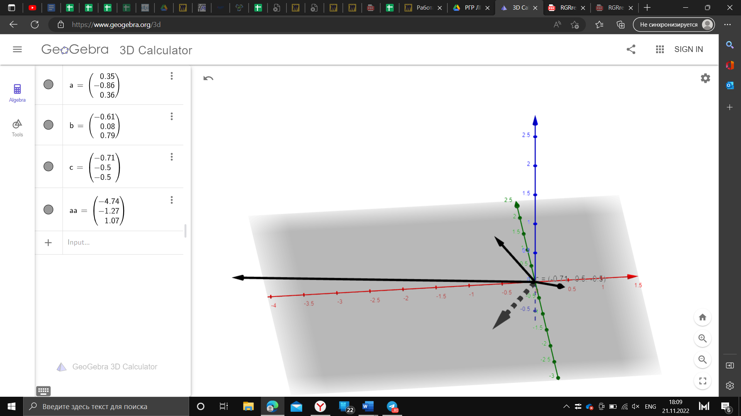
Рисунок 3

Оценочный лист
Садовой Григорий P3107 – 100%
Русских Егор P3117 - 100%
Докшина Алёна P3121 - 100%
Исмоилов Шахзод P3113 - 100%

